StockManager67
Documentação técnica
Sistema de gerenciamento de estoque em Java Swing
Disciplina: Programação III
Autor: Bernardo N. Hoffmann
Setembro de 2026
Sumário
1. Introdução 4
1.1 Objetivo 4
1.2 Funcionalidades 4
1.3 Tecnologias 4
2. Compilação e execução 5
2.1 Requisitos 5
2.2 Compilar e executar 5
2.3 Usuários padrão 5
2.4 Arquivos de dados 5
3. Arquitetura 6
3.1 Camadas 6
3.2 Janela e navegação 6
3.3 Ciclo de vida dos dados 7
3.4 Aparência 7
4. Telas 8
4.1 Login 8
4.2 Menu 8
4.3 Estoque 9
4.4 Cadastro de produto 10
4.5 Caixa 10
4.6 Reposição 11
4.7 Gerência 12
4.8 Painel Admin 12
4.9 Logs 13
5. Modelo de dados 14
5.1 Usuario 14
5.2 Produto 14
5.3 Log 14
5.4 Venda 15
6. Persistência 16
6.1 Arquivos 16
6.2 Leitura: carregar() 16
6.3 Gravação: salvar(lista) 16
6.4 Arquivo ilegível ou travado 16
6.5 Compatibilidade com o formato antigo 17
6.6 Quem grava o quê 17
7. Regras de negócio 18
7.1 Login e perfis 18
7.2 Usuários 18
7.3 Produtos 18
7.4 IDs 18
7.5 Caixa (venda) 18
7.6 Reposição 19
7.7 Estoque baixo e relatório de vendas 19
7.8 Logs 19
8. Referência das classes 20
9. Tratamento de erros e limitações 23
9.1 Tratamento de erros 23
9.2 Limitações conhecidas 23

1. Introdução

1.1 Objetivo
O StockManager67 é uma aplicação desktop para controle de estoque de uma loja pequena. Ele permite cadastrar produtos e usuários, simular o caixa (venda com leitor de código de barras) e a conferência de mercadoria recebida (reposição), e acompanhar o estoque e as vendas por meio de uma tela de gerência. Todas as alterações de dados ficam registradas em um histórico (logs) com o usuário que as fez.
Este documento descreve a arquitetura, as classes, as telas, a persistência e as regras de negócio do sistema, na versão atual do código.

1.2 Funcionalidades
- Login com dois perfis: admin (acesso total) e estoquista (sem Painel Admin e sem Gerência).
- Menu inicial com o valor total do estoque, a quantidade de produtos e a lista de produtos com estoque baixo.
- Estoque: listagem com busca por nome ou código de barras, exclusão e acesso ao cadastro/edição de produtos.
- Cadastro e edição de produtos em tela própria, com validação de preço, nome e código de barras.
- Caixa: leitura (ou digitação) do código de barras, carrinho com total e baixa no estoque ao finalizar a venda.
- Reposição: conferência dos itens recebidos antes de somá-los ao estoque.
- Gerência: relatório de vendas por produto (unidades e valor) e aviso de produtos com menos de 10 unidades.
- Painel Admin: cadastro, edição e exclusão de usuários e consulta ao histórico de alterações (logs).
- Persistência em arquivos (serialização Java), um arquivo por tipo de dado.

1.3 Tecnologias
Item | Detalhe
Linguagem | Java (código-fonte e bytecode na versão 24)
Interface | Java Swing, telas criadas no editor visual do NetBeans (arquivos .form), aparência Nimbus
Projeto | NetBeans com Apache Ant (build.xml, pasta nbproject/)
Persistência | Serialização Java (ObjectOutputStream / ObjectInputStream) em arquivos .dat
Padrão | MVC (pacotes model, view, control) mais uma camada de persistência (pacote db)
Dependências externas | Nenhuma (somente a biblioteca padrão do Java)

2. Compilação e execução

2.1 Requisitos
- JDK 24 ou superior (o projeto é compilado com javac.source=24 e javac.target=24; um JDK mais antigo não compila nem executa o .jar).
- NetBeans com o JDK configurado como plataforma padrão, ou Apache Ant para compilar pela linha de comando.

2.2 Compilar e executar
- No NetBeans: abrir a pasta do projeto e usar Run Project (F6). A classe principal é view.TelaInicial.
- Pela linha de comando: ant jar (com JAVA_HOME apontando para um JDK 24+) gera dist/StockManager67.jar.
- Executar o .jar: java -jar dist/StockManager67.jar.
A janela abre com 900 x 600 pixels. Se for redimensionada ou maximizada, a tela aberta acompanha o novo tamanho.

2.3 Usuários padrão
Usuário | Senha | Perfil | Quando existe
admin | 123 | admin | Sempre. Se o arquivo de usuários não tiver um admin, ele é recriado com a senha 123.
joao | 123 | estoquista | Só na primeira execução (sem arquivo de usuários, ou com o arquivo ilegível). Se for excluído, não volta.

2.4 Arquivos de dados
Os dados ficam na pasta de onde o programa é executado (a raiz do projeto, quando executado pelo NetBeans). Detalhes na seção 6.
Arquivo | Conteúdo
usuarios.dat | Lista de usuários
produtos.dat | Lista de produtos
logs.dat | Histórico de alterações
vendas.dat | Vendas por produto (usado no relatório da Gerência)
stockmanager67.dat | Formato antigo, com tudo num arquivo só. Só é lido, nunca alterado.

3. Arquitetura

3.1 Camadas
O código segue o padrão MVC, com a persistência separada num pacote próprio. Cada tela (view) tem o seu controlador (control); os controladores usam as classes de persistência (db) para ler e gravar os objetos do modelo (model).
Pacote | Papel | Classes
model | Dados do domínio. Classes simples, Serializable, só com atributos, construtor, getters e setters. | Usuario, Produto, Log, Venda
view | Telas Swing (JPanel) criadas no NetBeans. Tratam os eventos dos componentes e mostram os dados; as validações de entrada (ex.: preço) e os diálogos de confirmação ficam aqui. | TelaInicial, TelaLogin, MenuView, StockView, CadastroProdutoView, CaixaView, ReposicaoView, GerenciaView, UserData, LogsView
control | Regras de negócio e navegação. Cada controlador carrega os dados de que precisa e grava as alterações. | ControladorTela, ControladorLogin, ControladorMenu, ControladorStock, ControladorCadastroProduto, ControladorCaixa, ControladorReposicao, ControladorGerencia, ControladorUsuario, ControladorLogs
db | Persistência. Uma classe por tipo de dado, com carregar() e salvar(lista). | QUsuario, QProduto, QLogs, QVenda

3.2 Janela e navegação
Existe uma única janela, TelaInicial (JFrame), que contém um JDesktopPane. As telas do sistema são JPanel colocados dentro dele, uma de cada vez. Toda troca de tela passa pelo ControladorTela, que tem um método abrirTela...() para cada tela: ele remove a tela atual, cria uma instância nova da tela pedida, ajusta o tamanho para ocupar a janela inteira e a exibe.
A mesma instância de ControladorTela é passada para todas as telas pelo construtor (new StockView(this), por exemplo). Além da navegação, ela guarda o usuário logado, usado no controle de acesso e no registro de logs.
Tela | Como se chega | Para onde vai
Login | Ao abrir o programa; botão "Sair" do Menu | Menu (login válido)
Menu | Login; "Voltar ao Menu" das outras telas | Estoque, Cadastrar produto, Caixa, Reposição, Gerência*, Painel Admin*, Login ("Sair")
Estoque | Menu | Cadastro de produto ("Novo produto", "Editar"), Menu
Cadastro de produto | Estoque ("Novo produto"/"Editar"); Menu ("Cadastrar produto") | Volta para a tela de onde veio (Estoque ou Menu)
Caixa | Menu | Menu
Reposição | Menu | Menu
Gerência* | Menu | Menu
Painel Admin* | Menu; "Voltar" dos Logs | Logs, Menu
Logs* | Painel Admin ("Ver Logs") | Painel Admin

* Visível apenas para usuários do perfil admin.

3.3 Ciclo de vida dos dados
O arquivo em disco é a fonte da verdade. Não existe uma lista compartilhada em memória: cada controlador, ao ser criado junto com a sua tela, carrega a lista de que precisa pela classe de persistência correspondente e, a cada alteração, grava a lista inteira de volta. Como só uma tela existe por vez e toda navegação recria a tela e o controlador, a tela seguinte sempre lê o que a anterior gravou.
Consequência importante: um objeto Produto carregado por um controlador não é o mesmo objeto carregado por outro. Por isso a tela de Estoque passa para a tela de cadastro o ID do produto a editar, e não o objeto; o ControladorCadastroProduto procura o produto pelo ID na lista que ele mesmo carregou.
Estados temporários, como o carrinho do Caixa e a conferência da Reposição, pertencem ao controlador da tela e não são gravados: sair da tela e voltar começa um carrinho (ou conferência) vazio.

3.4 Aparência
O tema é configurado no main de TelaInicial, antes de ativar o Nimbus, com UIManager.put(...): fundo verde-acinzentado, verde escuro como cor base e de seleção, contorno de foco âmbar e fonte Segoe UI. Os botões dos diálogos (JOptionPane) são traduzidos para "Sim", "Não" e "Cancelar". Valores em dinheiro importantes (valor em estoque, total do caixa, total vendido) aparecem numa etiqueta amarela.

4. Telas

4.1 Login
Classe da tela: TelaLogin - controlador: ControladorLogin.
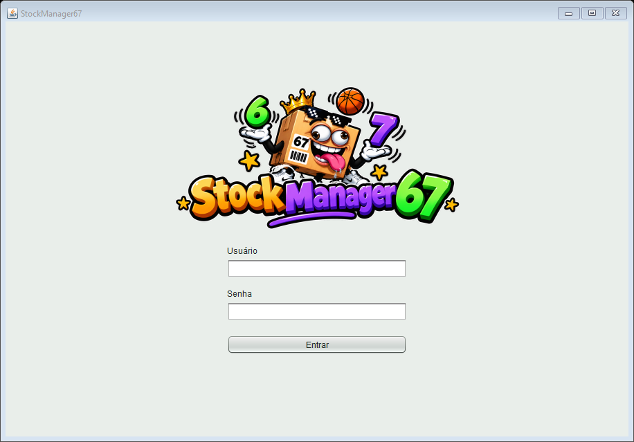
Figura 1 - Login
- Campos de usuário e senha e o botão "Entrar". A logo é um ícone (/view/logo.png) no lugar do título.
- Com usuário ou senha incorretos, aparece "Usuário ou senha incorretos." abaixo do botão.

4.2 Menu
Classe da tela: MenuView - controlador: ControladorMenu.
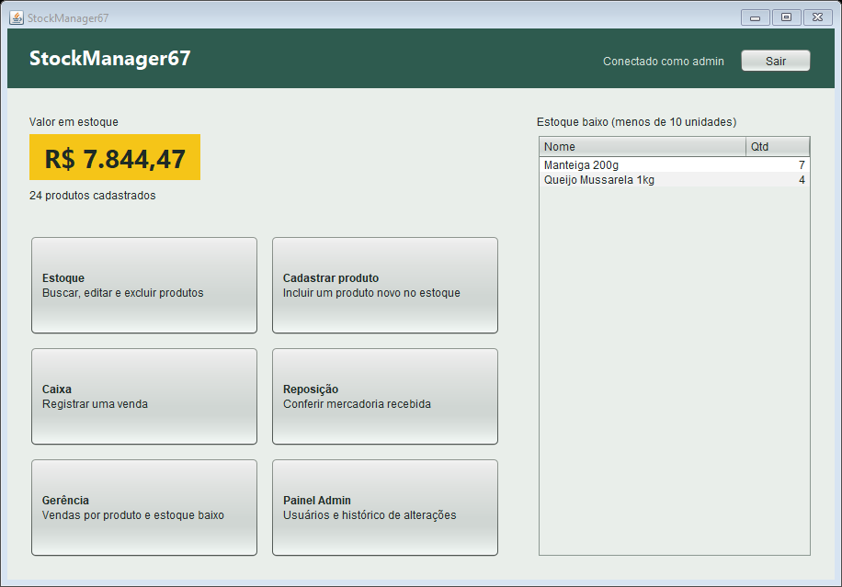
Figura 2 - Menu
- Faixa superior com o nome do sistema, o usuário conectado e o botão "Sair".
- Valor total em estoque (soma de preço x quantidade de todos os produtos) e quantidade de produtos cadastrados.
- Tabela de estoque baixo (produtos com menos de 10 unidades); se não houver nenhum, a tabela some e aparece uma frase.
- Seis botões: Estoque, Cadastrar produto, Caixa, Reposição, Gerência e Painel Admin. Os dois últimos só aparecem para admin.

4.3 Estoque
Classe da tela: StockView - controlador: ControladorStock.
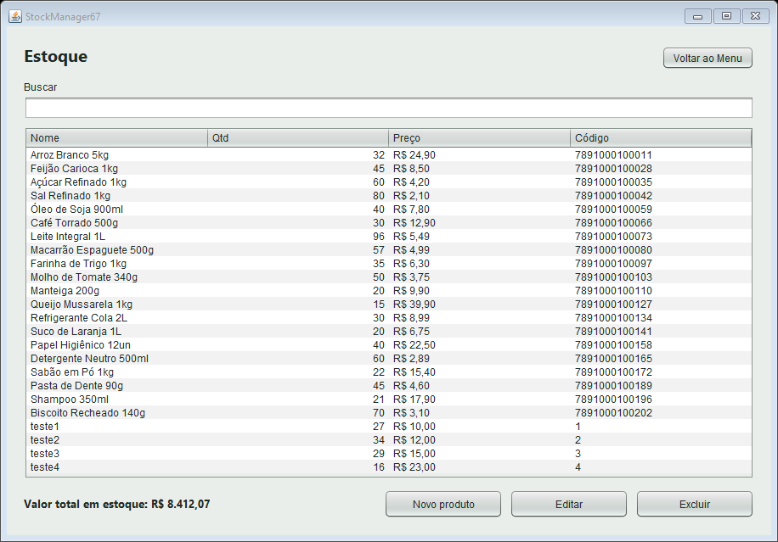
Figura 3 - Estoque
- Tabela de produtos (Nome, Qtd, Preço, Código) com busca ao vivo: a cada tecla, filtra por parte do nome ou do código de barras, sem diferenciar maiúsculas.
- "Novo produto" e "Editar" (com uma linha selecionada) abrem a tela de cadastro; "Excluir" pede confirmação.
- O valor total em estoque considera sempre todos os produtos, mesmo com a busca filtrando a tabela.

4.4 Cadastro de produto
Classe da tela: CadastroProdutoView - controlador: ControladorCadastroProduto.
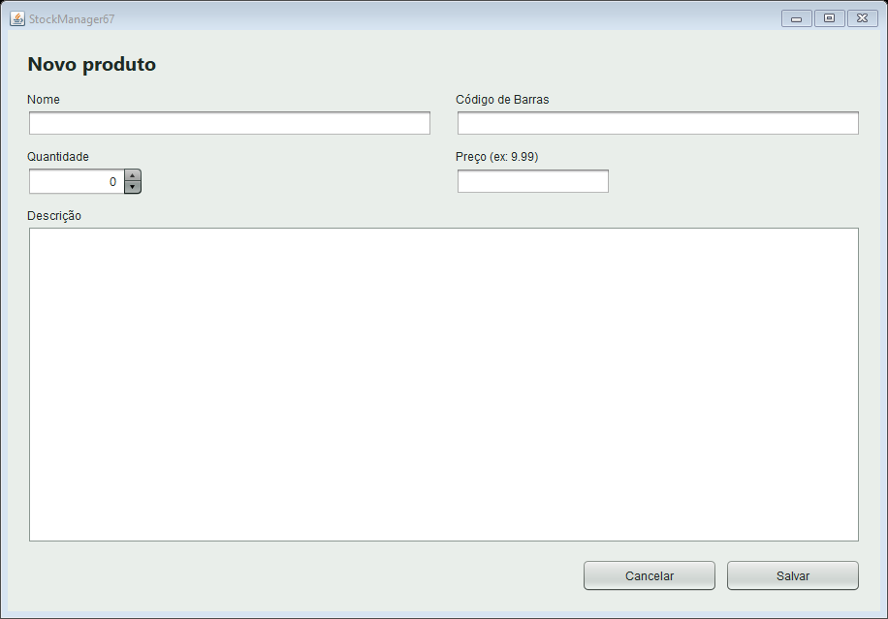
Figura 4 - Cadastro de produto
- Mesma tela para cadastrar ("Novo produto", campos vazios) e editar ("Editar produto", campos preenchidos).
- "Salvar" valida os dados (seção 7.3), grava e volta para a tela de origem; se a validação falhar, mostra o aviso e continua na tela. "Cancelar" volta sem gravar.

4.5 Caixa
Classe da tela: CaixaView - controlador: ControladorCaixa.
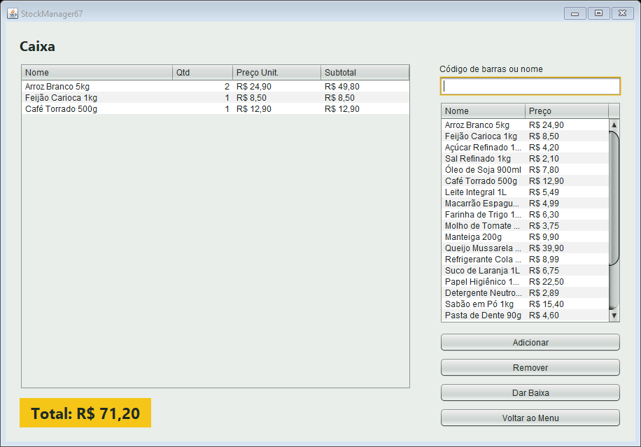
Figura 5 - Caixa
- Um campo só para código de barras ou nome. O Enter (que é o que um leitor de código de barras envia) adiciona o produto de código exato ao carrinho; se não houver, e a busca por nome tiver deixado um único resultado, adiciona esse. Depois limpa o campo para o próximo item.
- Passar o mesmo produto de novo soma a quantidade na mesma linha. "Remover" tira a linha selecionada.
- "Dar Baixa" finaliza a venda (seção 7.4).

4.6 Reposição
Classe da tela: ReposicaoView - controlador: ControladorReposicao.
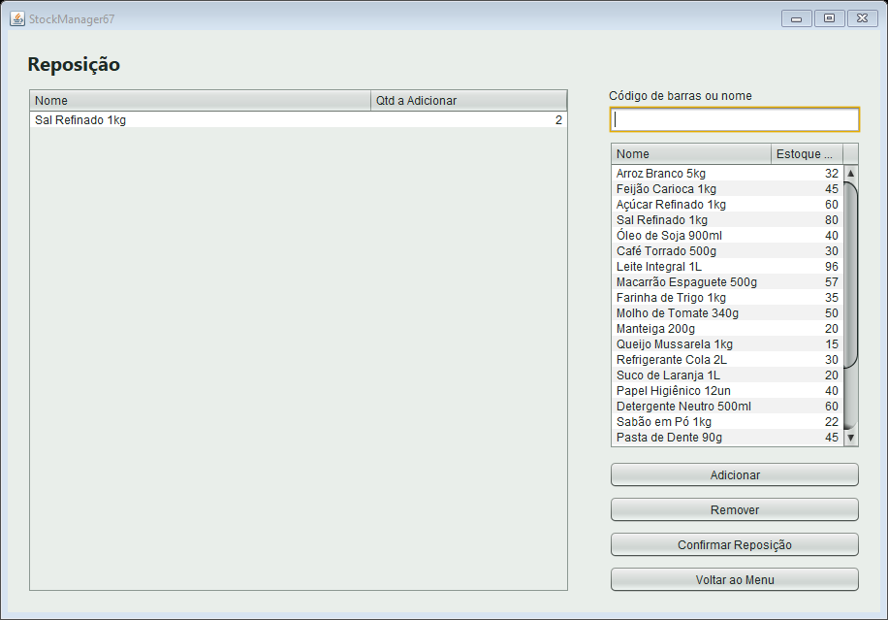
Figura 6 - Reposição
- Mesmo mecanismo de leitura do Caixa, mas os itens vão para uma tabela de conferência: o estoque só muda ao clicar em "Confirmar Reposição".
- A tabela da direita mostra o estoque atual de cada produto.

4.7 Gerência
Classe da tela: GerenciaView - controlador: ControladorGerencia.
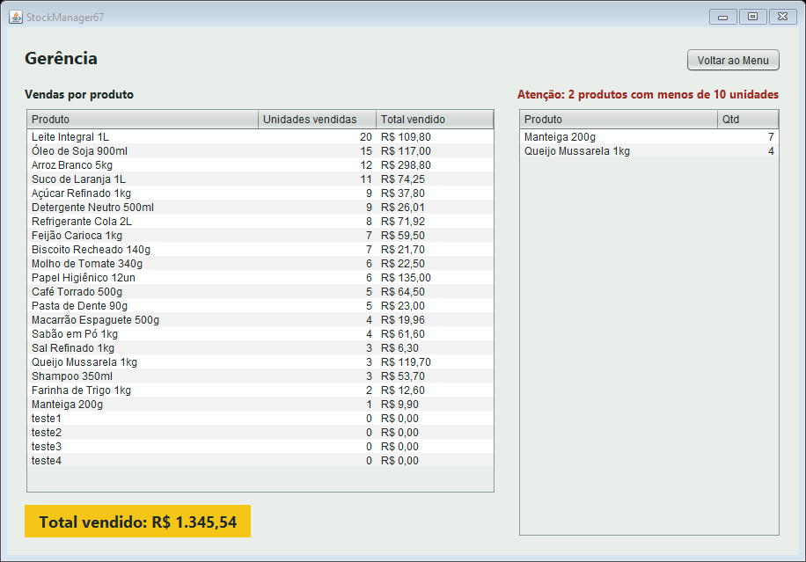
Figura 7 - Gerência
- Relatório "Vendas por produto": unidades vendidas e valor total de cada produto, do mais vendido para o menos vendido, e o total geral.
- Aviso em vermelho com a quantidade de produtos com menos de 10 unidades, e a lista desses produtos.

4.8 Painel Admin
Classe da tela: UserData - controlador: ControladorUsuario.
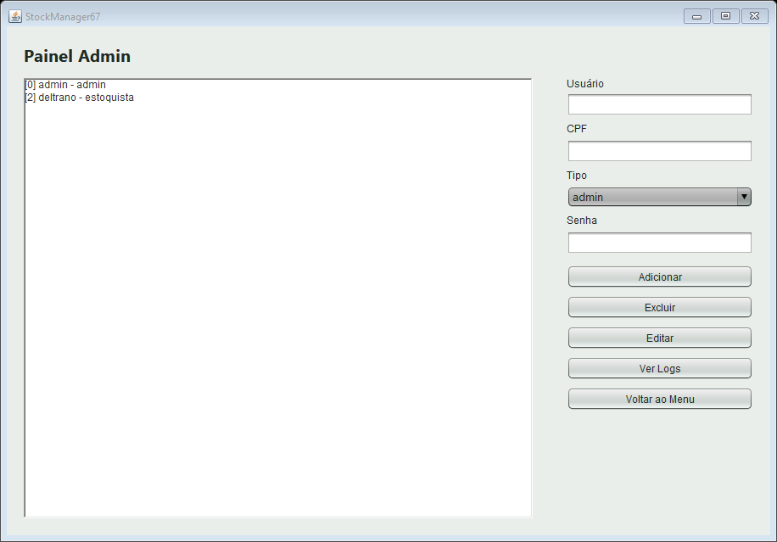
Figura 8 - Painel Admin
- Lista de usuários e formulário (usuário, CPF, tipo, senha) com "Adicionar", "Excluir" e "Editar". Selecionar um usuário na lista preenche os campos.
- "Ver Logs" abre o histórico de alterações.

4.9 Logs
Classe da tela: LogsView - controlador: ControladorLogs.
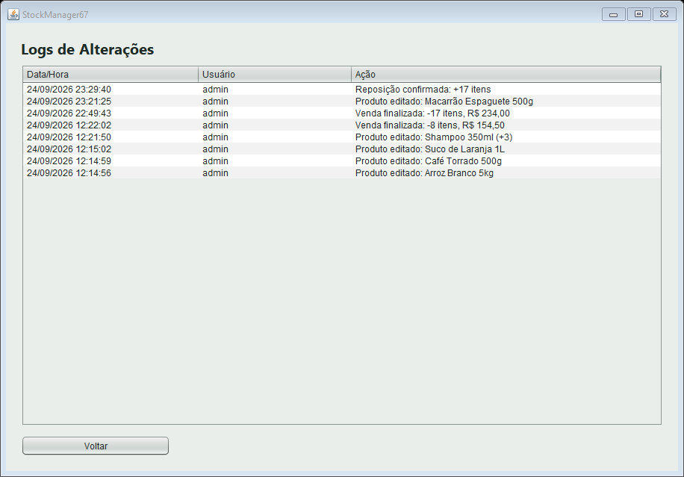
Figura 9 - Logs
- Somente leitura: data e hora, usuário e ação de cada alteração, da mais recente para a mais antiga.

5. Modelo de dados
Todas as classes do modelo implementam Serializable com serialVersionUID = 1L. Mudar os atributos dessas classes pode tornar ilegíveis os arquivos gravados antes da mudança (nesse caso entra o tratamento de arquivo ilegível da seção 6.4).

5.1 Usuario
Atributo | Tipo | Descrição
id | int | Identificador, gerado pelo ControladorUsuario
user | String | Login. Único no sistema; maiúsculas e minúsculas contam como logins diferentes
cpf | String | CPF (texto livre)
tipo | String | "admin" ou "estoquista". Acessado por getFuncao() / setFuncao()
senha | String | Senha (texto puro)

5.2 Produto
Atributo | Tipo | Descrição
id | int | Identificador, gerado pelo ControladorCadastroProduto
nome | String | Nome. Único, sem diferenciar maiúsculas
quantidade | int | Unidades em estoque
preco | double | Preço unitário (não negativo)
codigoBarras | String | Código de barras. Opcional; se preenchido, é único
descricao | String | Descrição livre

5.3 Log
Atributo | Tipo | Descrição
dataHora | String | Momento da criação, no formato dd/MM/yyyy HH:mm:ss
usuario | String | Login de quem fez a alteração
acao | String | Descrição da alteração (mensagens na seção 7.8)

5.4 Venda
Cada Venda é uma linha de uma venda: um produto e a quantidade vendida dele. Uma venda do Caixa com três produtos diferentes gera três objetos Venda.
Atributo | Tipo | Descrição
dataHora | String | Momento da venda, no formato dd/MM/yyyy HH:mm:ss
idProduto | int | ID do produto vendido (usado para agrupar o relatório)
nomeProduto | String | Nome do produto no momento da venda
quantidade | int | Unidades vendidas
precoUnitario | double | Preço do produto no momento da venda

6. Persistência

6.1 Arquivos
Cada tipo de dado tem sua classe no pacote db e seu arquivo. Cada arquivo contém um único objeto: um ArrayList com todos os registros daquele tipo.
Classe | Arquivo | Conteúdo
QUsuario | usuarios.dat | ArrayList<Usuario>
QProduto | produtos.dat | ArrayList<Produto>
QLogs | logs.dat | ArrayList<Log>
QVenda | vendas.dat | ArrayList<Venda>

Arquivos auxiliares: <arquivo>.tmp (gravação em andamento; não deve sobrar depois de uma gravação normal) e <arquivo>.bak (cópia de um arquivo que não pôde ser lido).

6.2 Leitura: carregar()
- Se o arquivo existe, lê a lista e a devolve.
- Se a leitura falha (arquivo corrompido ou de uma versão incompatível), registra o erro e trata o arquivo como ilegível (seção 6.4). Devolve uma lista vazia.
- Se o arquivo não existe e há um stockmanager67.dat (formato antigo), lê dele a parte correspondente (seção 6.5).
- Caso contrário, devolve uma lista vazia. O método nunca devolve null.

6.3 Gravação: salvar(lista)
- Grava a lista num arquivo temporário (<arquivo>.tmp).
- Com o temporário fechado, substitui o arquivo definitivo por ele (Files.move com REPLACE_EXISTING).
- Se o programa for interrompido no meio da gravação, o arquivo anterior continua inteiro.
- Em caso de erro de gravação, registra no Logger e avisa o usuário ("Não foi possível salvar ..."); o programa continua funcionando.

6.4 Arquivo ilegível ou travado
Quando um arquivo não pode ser lido, ele é renomeado para <arquivo>.bak e o usuário é avisado; aquele tipo de dado recomeça vazio (no caso dos usuários, com os usuários padrão). Se nem a renomeação for possível (por exemplo, arquivo aberto por outro programa), aquela classe de persistência desliga a gravação e avisa que as alterações não serão salvas: o arquivo problemático nunca é sobrescrito sem antes ter sido preservado.
Os fluxos de leitura declaram o FileInputStream e o ObjectInputStream como recursos separados no try-with-resources. Assim, se o ObjectInputStream falhar no construtor, o arquivo é fechado mesmo assim; sem isso, o Windows impediria a renomeação para .bak.
Como os arquivos são independentes, um arquivo corrompido não afeta os demais: se usuarios.dat estiver ilegível, os produtos, logs e vendas continuam intactos.

6.5 Compatibilidade com o formato antigo
Versões anteriores gravavam tudo num único arquivo, stockmanager67.dat (usuários, produtos e, nas versões mais novas, logs, nessa ordem). Enquanto o arquivo novo de um tipo de dado não existir, a classe de persistência correspondente lê a sua parte do arquivo antigo; a primeira gravação daquele tipo cria o arquivo novo. O arquivo antigo nunca é alterado e funciona como backup. Arquivos antigos sem a parte de logs são aceitos (logs vazios). Vendas por produto não existiam no formato antigo.

6.6 Quem grava o quê
Operação | Controlador | Arquivos gravados
Adicionar, editar ou excluir usuário | ControladorUsuario | usuarios.dat, logs.dat
Cadastrar ou editar produto | ControladorCadastroProduto | produtos.dat, logs.dat
Excluir produto | ControladorStock | produtos.dat, logs.dat
Finalizar venda (Dar Baixa) | ControladorCaixa | produtos.dat, vendas.dat, logs.dat
Confirmar reposição | ControladorReposicao | produtos.dat, logs.dat

Abrir telas, fazer login e navegar não gravam nada.

7. Regras de negócio

7.1 Login e perfis
- O login compara usuário e senha exatamente como digitados (diferencia maiúsculas, não remove espaços).
- O usuário admin é garantido: toda vez que a lista de usuários é carregada, se não houver nenhum usuário com login "admin", ele é criado com a senha 123.
- O controle de acesso é positivo: só usuários com tipo "admin" (sem diferenciar maiúsculas) veem os botões Gerência e Painel Admin. Um tipo com qualquer outro valor fica sem esse acesso.
- O controle de acesso é feito pela interface: as telas restritas só são alcançáveis pelos botões que o Menu esconde de quem não é admin.

7.2 Usuários
- O login é único. Tentar cadastrar ou renomear para um login existente mostra "Já existe um usuário com esse login.".
- O tipo é escolhido numa lista fixa (admin ou estoquista), então não aceita valores inválidos.
- O admin não pode ser excluído, nem ter o login ou o tipo alterados (CPF e senha podem). O usuário logado não pode excluir a si mesmo.
- Exclusão e edição pedem confirmação.

7.3 Produtos
- Preço: aceita vírgula ou ponto como separador decimal. Texto inválido, vazio, negativo, NaN ou infinito é recusado com "Preço inválido. Digite um número, por exemplo 9.99." e nada é gravado.
- Nome: não pode repetir o de outro produto, sem diferenciar maiúsculas ("Já existe um produto com esse nome.").
- Código de barras: opcional. Se preenchido, não pode repetir o de outro produto ("Já existe um produto com esse código de barras."). Isso garante que a leitura no Caixa e na Reposição encontre sempre o produto certo.
- Na edição, o próprio produto é ignorado nessas verificações (manter o mesmo nome ou código não é considerado duplicado).
- Exclusão pede confirmação.

7.4 IDs
- Os IDs são gerados como "maior ID existente + 1". Usuários começam em 0 (admin = 0, joao = 1); produtos começam em 1.
- Para produtos, o cálculo considera também os IDs presentes nas vendas registradas. Assim, um produto novo nunca reaproveita o ID de um produto excluído que já teve venda, o que misturaria as vendas dos dois no relatório.

7.5 Caixa (venda)
- Com o carrinho vazio, "Dar Baixa" não faz nada.
- Se algum item pede mais unidades do que há em estoque, a venda é bloqueada com "Estoque insuficiente de <produto>." (o estoque nunca fica negativo).
- O sistema pede confirmação ("Dar baixa no estoque e finalizar a venda?").
- Confirmada, subtrai as quantidades do estoque, grava os produtos, registra uma Venda para cada produto do carrinho, registra o log "Venda finalizada: -N itens, R$ X" e esvazia o carrinho.

7.6 Reposição
- Os itens lidos vão para a conferência; o estoque ainda não muda.
- Com a conferência vazia, "Confirmar Reposição" não faz nada.
- Após a confirmação do usuário, soma as quantidades ao estoque, grava, registra o log "Reposição confirmada: +N itens" e esvazia a conferência.

7.7 Estoque baixo e relatório de vendas
- Um produto está com estoque baixo quando tem menos de 10 unidades (constante ControladorMenu.ESTOQUE_BAIXO). O mesmo critério vale no Menu e na Gerência.
- O relatório agrupa as vendas pelo ID do produto. Produtos que existem aparecem com o nome atual (renomear não perde o histórico); produtos excluídos que tiveram vendas aparecem com o nome da época e a indicação "(excluído)". Produtos sem venda aparecem com zero.
- O valor de cada linha usa o preço no momento da venda, não o preço atual.
- O relatório considera apenas as vendas feitas a partir da versão que passou a registrar vendas por produto; as vendas anteriores constam só nos logs.

7.8 Logs
Toda operação que altera dados registra um log com o usuário logado, logo depois de gravar os dados. Login, logout e navegação não geram log. Os logs não podem ser editados nem apagados pelo sistema. Nas mensagens de estoque, o sinal indica entrada (+) ou saída (-).
Operação | Mensagem
Cadastrar produto | Produto adicionado: <nome> (+Q)
Editar produto | Produto editado: <nome>, com " (+D)" ou " (-D)" no fim somente se a quantidade mudou
Excluir produto | Produto excluído: <nome> (-Q)
Adicionar usuário | Usuário adicionado: <login>
Editar usuário | Usuário editado: <login>
Excluir usuário | Usuário excluído: <login>
Finalizar venda | Venda finalizada: -N itens, R$ X,XX
Confirmar reposição | Reposição confirmada: +N itens

8. Referência das classes
Métodos públicos dos controladores e das classes de persistência. As classes do modelo estão descritas na seção 5.

ControladorTela
Navegação entre telas e usuário logado.
Método | Descrição
ControladorTela(JDesktopPane) | Guarda a área de telas e faz a tela aberta acompanhar o tamanho da janela.
abrirTelaLogin(), abrirTelaMenu(), abrirTelaStock(), abrirTelaCaixa(), abrirTelaReposicao(), abrirTelaGerencia(), abrirTelaUsuarios(), abrirTelaLogs() | Substituem a tela atual por uma instância nova da tela pedida.
abrirTelaCadastroProduto(int idProduto, boolean voltarAoMenu) | Abre o cadastro para o produto de ID informado (-1 = novo) e define se a tela volta para o Menu ou para o Estoque.
getUsuarioLogado() / setUsuarioLogado(Usuario) | Usuário da sessão atual.

ControladorLogin
Autenticação.
Método | Descrição
tentarLogin() | Compara usuário e senha com a lista de usuários (carregada pelo ControladorUsuario, com o admin garantido). Se bater, guarda o usuário logado e abre o Menu; senão, mostra o aviso.

ControladorUsuario
Usuários: carga, usuários padrão, IDs e alterações.
Método | Descrição
ControladorUsuario(ControladorTela) | Carrega os usuários, garante o admin e cria o joao se nada foi carregado. Usado pelo login.
ControladorUsuario(ControladorTela, UserData) | O mesmo, ligado à tela do Painel Admin.
gerarIdUsuario() | Maior ID + 1.
getUsuarios(), getUsuario(int) | Lista carregada; usuário por posição (ou null).
adicionarUsuario(...), editarUsuario(int, ...), excluirUsuario(int) | Alteram a lista, gravam, registram o log e atualizam a tela.
loginExiste(String, Usuario ignorado) | Verifica login repetido, ignorando o usuário em edição.

ControladorMenu
Resumo exibido no Menu.
Método | Descrição
ESTOQUE_BAIXO | Constante com o limite de estoque baixo (10).
valorTotal(), getQuantidadeProdutos(), estoqueBaixo() | Valor total em estoque, número de produtos e produtos abaixo do limite.

ControladorStock
Tela de Estoque.
Método | Descrição
atualizarLista() | Envia a lista completa de produtos para a tela, que aplica a busca.
excluirProduto(Produto) | Remove, grava, registra o log e atualiza a tela.

ControladorCadastroProduto
Tela de cadastro/edição de produto.
Método | Descrição
ControladorCadastroProduto(ControladorTela, int idProduto) | Carrega os produtos e localiza o produto a editar (nenhum = cadastro).
getProduto() | Produto em edição, ou null no cadastro.
gerarIdProduto() | Maior ID entre produtos e vendas + 1.
nomeExiste(String), codigoExiste(String) | Verificam duplicidade, ignorando o produto em edição (código vazio nunca é duplicado).
salvarProduto(...) | Cadastra ou altera o produto, grava e registra o log.

ControladorCaixa
Venda.
Método | Descrição
buscarPorCodigo(String), buscar(String) | Produto de código exato; produtos cujo nome ou código contém o texto.
adicionarAoCarrinho(Produto), removerDoCarrinho(Produto) | Alteram o carrinho (a mesma unidade lida de novo soma 1).
getTotal(), itemComEstoqueInsuficiente() | Total do carrinho; primeiro item sem estoque suficiente (ou null).
darBaixa() | Finaliza a venda (seção 7.5).

ControladorReposicao
Conferência de recebimento.
Método | Descrição
buscarPorCodigo(String), buscar(String) | Iguais aos do Caixa.
adicionarNaConferencia(Produto), removerDaConferencia(Produto) | Alteram a conferência.
confirmar() | Aplica a reposição (seção 7.6).

ControladorGerencia
Relatório da Gerência.
Método | Descrição
vendasPorProduto() | Linhas {nome, unidades, total}, da maior para a menor quantidade vendida.
totalVendido() | Soma de todas as vendas.
estoqueBaixo() | Produtos com menos de 10 unidades.

ControladorLogs
Histórico de alterações.
Método | Descrição
getLogs() | Lista de logs, em ordem de criação.
registrarLog(String acao) | Único ponto de criação de logs: adiciona um log com o usuário logado (ou "sistema") e grava.

QUsuario, QProduto, QLogs, QVenda
Persistência (seção 6).
Método | Descrição
carregar() | Lê a lista do arquivo (ou da parte correspondente do formato antigo). Nunca devolve null.
salvar(lista) | Grava a lista inteira de forma segura (arquivo temporário e troca).

9. Tratamento de erros e limitações

9.1 Tratamento de erros
- Erros de entrada do usuário (preço inválido, dados duplicados, estoque insuficiente) mostram uma mensagem (JOptionPane) e a operação não é feita.
- Erros de leitura e gravação de arquivo são registrados com java.util.logging.Logger e informados ao usuário; o programa continua funcionando (seções 6.3 e 6.4).

9.2 Limitações conhecidas
- As senhas são gravadas em texto puro.
- O controle de acesso é feito pela interface (botões visíveis só para admin), sem verificação adicional dentro das telas restritas.
- O sistema é monousuário: não há controle para dois programas abertos gravando os mesmos arquivos ao mesmo tempo.
- O ID de um usuário excluído pode ser reaproveitado pelo próximo cadastro (nenhum dado referencia IDs de usuário).
- O relatório de vendas só contém as vendas feitas depois que o registro por produto passou a existir.
- O texto da busca do Estoque não é mantido ao ir para o cadastro e voltar (a tela é recriada).
- Os arquivos de dados ficam na pasta de onde o programa é executado; abrir o .jar a partir de outra pasta usa outro conjunto de arquivos.

